**UNIVERSIDAD ABIERTA PARA ADULTOS**

**(UAPA)**



# **Asignatura:**

# **Ingeniería de Software I**

# **Tema:**

# **Tarea IV**

# **Participante:**

# **Jochimin Contreras Garcia.**

# **Mat. 2019-05041**

**Después de consultar el texto básico de la asignatura y otros documentos sugeridos por su facilitador, en el contenido de la Unidad IV, realiza las actividades sugeridas:**

**a) Crear un informe con los siguientes tipos de métricas.**

**• Métricas de Funcionalidad.**

Las métricas del software orientadas a la función utilizan una medida de la funcionalidad entregada por la aplicación como un valor de normalización. Ya que la funcionalidad no se puede medir directamente, se debe derivar indirectamente mediante otras medidas directas. Las métricas orientadas a la función fueron propuestas por primera vez por Albretch, quien sugirió una medida llamada punto de función.

Los puntos de función se derivan con una relación empírica según las medidas contables (directas) del dominio de información del software y las evaluaciones de la complejidad del software.

Número de entradas de usuario. Se cuenta cada entrada de usuario que proporciona diferentes datos orientados a la aplicación. Las entradas se deberían diferenciar de las peticiones, las cuales se cuentan de forma separada.

Número de salidas de usuario. Se cuenta cada salida que proporciona al usuario información orientada a la aplicación. En este contexto la salida se refiere a informes, pantallas, mensajes de error, etc.

**• Métricas de Fiabilidad.**

La IEEE define a la confiabilidad como “la habilidad que tiene un sistema o componente de realizar sus funciones requeridas bajo condiciones específicas en periodos de tiempo determinados”.

La confiabilidad de software significa que un programa particular debe de seguir funcionando en la presencia de errores.

Los errores pueden ser relacionados al diseño, a la implementación, o a la programación.

* Aunque casi todos los softwares tengan errores, la mayoría de los errores nunca serán revelados debajo de circunstancias Un atacante busca esta debilidad para atacar un sistema.
* Las organizaciones que desarrollan productos basados en software requieren de prácticas efectivas que permitan mejorar la calidad del producto. La Ingeniería de la Confiabilidad de Software es una práctica cuantitativa que puede ser implementada en organizaciones de cualquier tamaño bajo distintos modelos de desarrollo.

Una falla es la manifestación percibida por el cliente de que algo no funciona correctamente e impacta su percepción de la calidad. Un defecto es el problema en el producto de software que genera una falla.

* Se dice que un Software es confiable si realiza lo que el usuario desea, cuando así lo requiera
* No es confiable si así no lo hiciera. A nuestros fines un Software no es confiable cuando falla.
* Las fallas se deben a errores en el Software. Si corregimos estos errores sin introducir nuevos, mejoramos la Confiabilidad del Software

**• Métricas de Usabilidad.**

La usabilidad es un parámetro que juega un papel importante en la calidad de los productos de software; para medirla, actualmente se usan métodos y técnicas que fueron diseñados originalmente para aplicaciones de escritorio y web. En las aplicaciones móviles se ha venido midiendo bajo estas condiciones, lo que no resulta apropiado, debido a que usan características diferenciales que no permiten ajustarse en un todo.

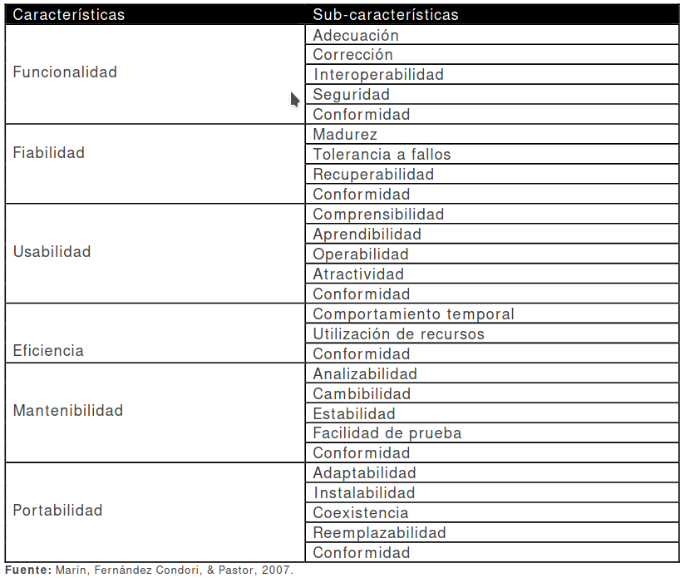

**• Métricas de Eficiencia.**

Para evaluar el rendimiento de un sistema informático necesitamos un conjunto de variables cuyos valores nos definen el comportamiento del sistema. Estas variables pueden hacer referencia tanto al comportamiento del hardware o del software como al comportamiento que el usuario percibe del sistema. Representan los intereses de las grandes organizaciones que ofrecen servicios a una comunidad de clientes. Es necesario escoger el punto de eficiencia más alto que permita cumplir con los niveles de servicio esperados por los usuarios.

Las métricas de la eficiencia hacen referencia al tiempo de media que es necesario invertir para completar cada tarea. Junto a esto, también puedes calcular el rango y la desviación estándar. Esta es la métrica principal que normalmente deberías estudiar, pero existen otras muchas métricas que puedes recoger:

1. Tiempo invertido en el primer intento.
2. Tiempo requerido para completar una tarea comparado con el que necesitaría un experto.
3. Tiempo invertido en subsanar errores cometidos.

**Características**

Capacidad nominal: El throughput suele aumentar mientras se va aumentando la carga del sistema hasta que llega un punto en que el volumen de carga introducido hace que la respuesta del sistema sea más lenta y el throughput deje de aumentar y disminuye. Este punto máximo es la capacidad nominal del sistema.

Capacidad real: En algunos casos el tiempo de respuesta para la capacidad nominal del sistema es demasiado alto para ser aceptable para el usuario y hay que llegar a una solución de compromiso, es decir, encontrar el throughput máximo para un tiempo de respuesta aceptable. Este throughput será la capacidad real.

Eficiencia: es la relación entre la capacidad real y la capacidad nominal.